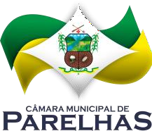
DECLARAÇÃO

ESTADO DO RIO GRANDE DO NORTE CÂMARA MUNICIPAL DE PARELHAS VEREADOR HÉLIO CLÓVIS DE MEDEIROS CNPJ 10.872.505/0001-08

Declaramos para todos os fins que estamos aguardando o Parecer/Julgamento do TCE/RN das Contas do Poder Executivo referente ao exercício 2021 para subsidiar a apreciação desta Casa Legislativa.

Parelhas RN, 29 de julho de 2024.

Alyson Wagner de Oliveira

Presidente

Praça Arnaldo Bezerra, 82 - Centro - Parelhas/RN - CEP 59360-000 E-mail: camaramunicipaldeparelhas@gamil.com

